Objectif linguistique : l’expression de l’interdiction, l’obligation, l’autorisation, le conseil
Règles à respecter

- Compréhension écrite
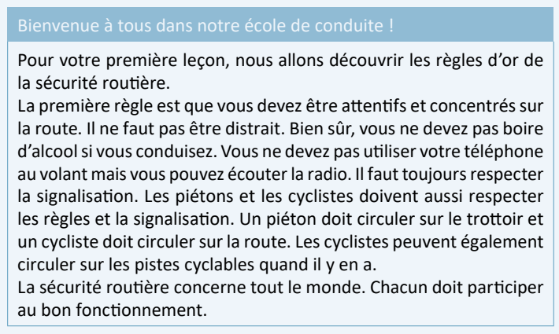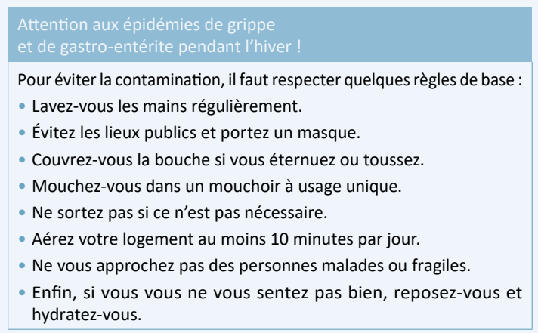
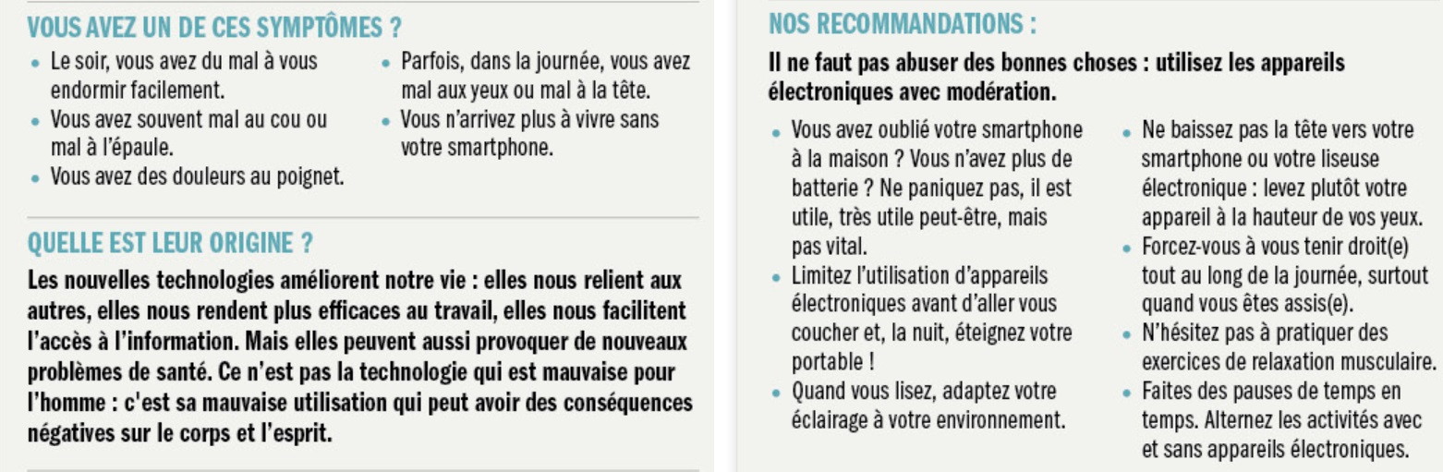

- Grammaire
- Obligation, interdiction, autorisation, conseil
Obligation | Interdiction | Autorisation | Conseil
- Impératif
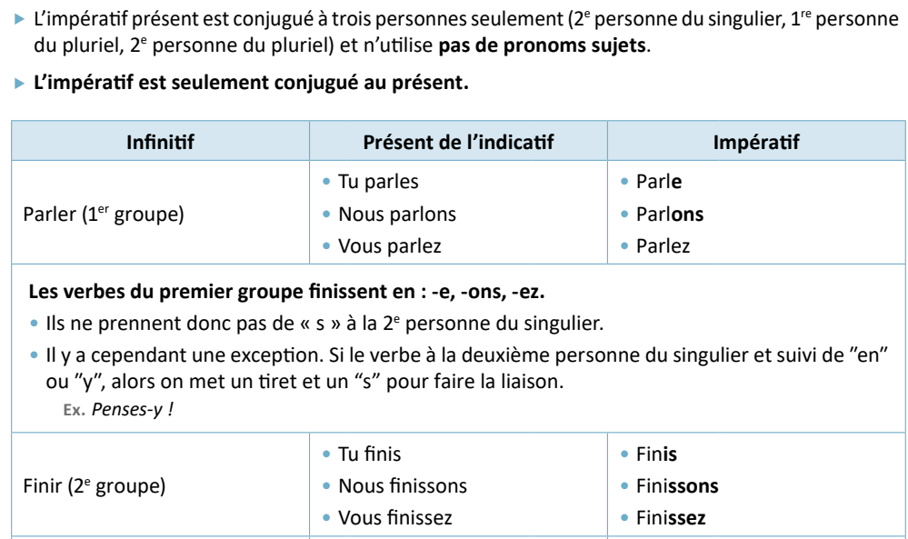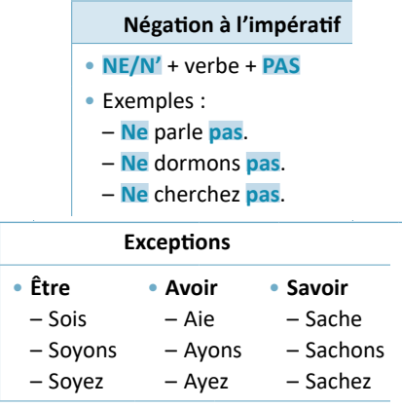
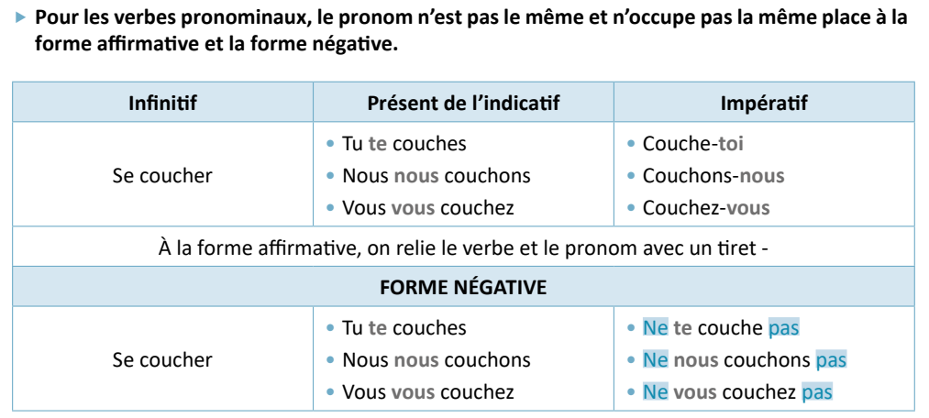
3. Expression orale et écrite
a) Vous avez un problème. Vos amis vous donnent des conseils.
b) Rédiger une charte sur un des thèmes suivants :
- le bon colocataire
- le bon voisin
- le bon étudiant
- le bon Triestin d’adoption

4. Dictée

5. Compréhension orale : Métro, où est la politesse ?

--------------------------------------------------------------------------------------------------------------------------------------------------------------------------------------------------------------------------------------------------------------------------------------------------------------------------------------------------------------------------------------------------------------------------------------------------------------------------------------------------------------------------------------------------------------------------------------------------------------------------------------------------------------------------------------------------------------------------------------------------------------------------------------------------------------------------------------------------------------------------------------------------------------------------------------------------------------------------------------------------------------------------------------------------------------------------------------------------------------------------------------------------------------------------------------------------------------------------------------------------------------------------------------------------------------------------------------------------------------------------------------------------------------------------------------------------------------------------------------------------------------------------------------------------------------------------------------------------------------------------------------------------------------------------------------------------------------------------------------------------------------------

Royer Bahja, Charlotte, En route pour le FLE ! Toutes les clés pour communiquer au quotidien en 24 leçons. A1-A2, Editions Ellipses, p.67.

